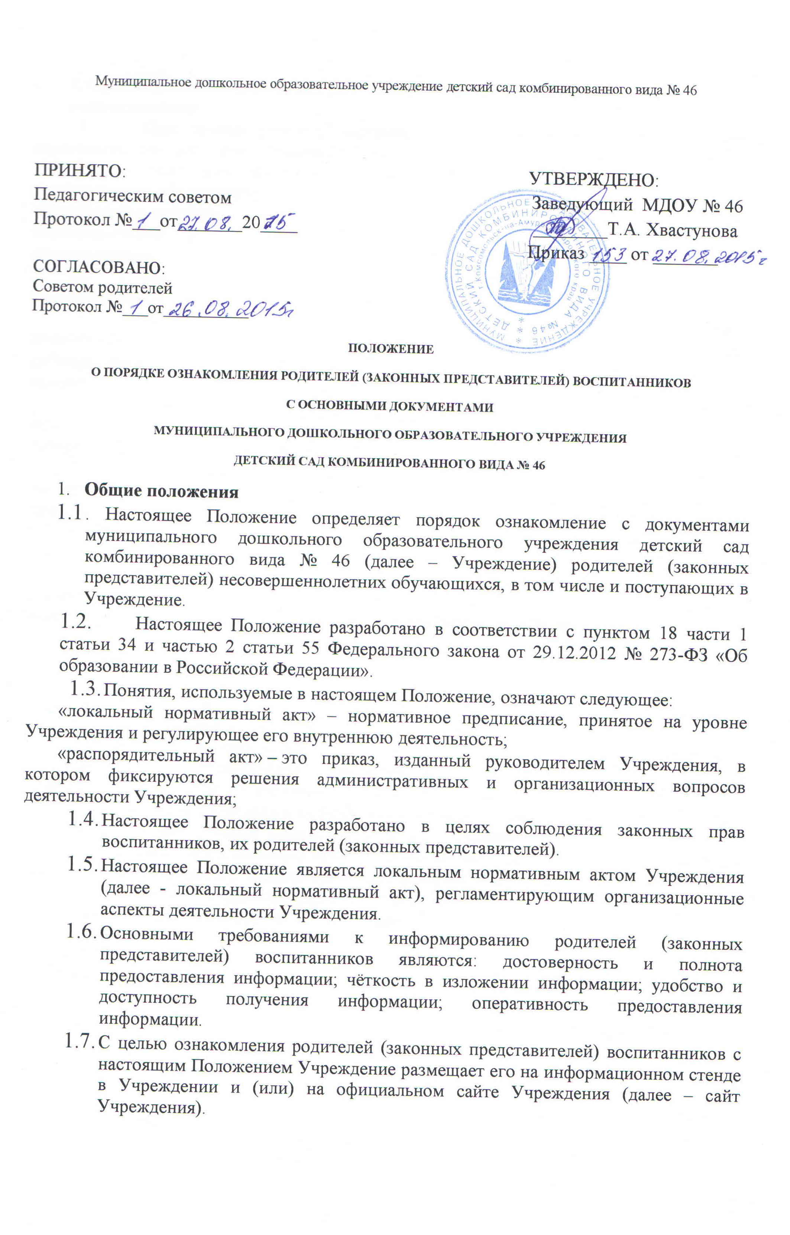2. Организация ознакомления родителей (законных представителей) воспитанников
- При приёме ребенка, поступающего в Учреждение последнее обязано ознакомить его родителей (законных представителей) со следующими документами Учреждения: правилами приёма в Учреждение, Уставом Учреждения, лицензией на осуществление образовательной деятельности, образовательной программой дошкольного образования и другими документами, регламентирующими организацию и осуществление образовательной деятельности, права и родителей (законных представителей) и воспитанников.
- Копии документов, указанные в пункте 1 настоящего раздела, размещаются на информационном стенде в Учреждении и (или) на сайте Учреждения.
- На информационном стенде в Учреждении размещается информация о документах, которые необходимо представить руководителю Учреждения для приёма ребенка, поступающего в Учреждение и о сроках приёма руководителем указанных документов.
- Факт ознакомления родителей (законных представителей) воспитанников, в том числе через сайт Учреждения с правилами приёма в Учреждение фиксируется в заявлении о приёме и заверяется личной подписью родителей (законных представителей).
- Факт ознакомления родителей (законных представителей с лицензией на осуществление образовательной деятельности с Уставом Учреждения, с образовательной программой дошкольного образования и другими документами, регламентирующими организацию и осуществление образовательной деятельности, права и обязанности воспитанников фиксируется.
- Подписью родителей (законных представителей) фиксируется также согласие на обработку своих персональных данных и персональных данных воспитанников, установленном законодательством Российской Федерации.

Организация ознакомления родителей (законных представителей)
- Учреждение обязано знакомить родителей (законных представителей) с локальными нормативными актами, затрагивающими права и законные интересы, родителей (законных представителей).
- Локальные нормативные акты, затрагивающие права и законные интересы воспитанников, их родителей (законных представителей), размещаются на информационном стенде в Учреждении и (или) сайте Учреждения.
- Размещение локальных нормативных актов на сайте Учреждения подтверждает факт ознакомления с ними родителей. В случае внесений изменений в локальные нормативные акты, затрагивающие права и законные интересы воспитанников, родители (законные представители) знакомятся с локальными нормативными актами в новой редакции в течение 10 (десяти) рабочих дней. Данные документы в новой редакции размещаются на сайте Учреждения в эти же сроки.

Данный локальный акт доведен до родительской общественности МДОУ детского сада комбинированного вида № 46 (Протокол №____от____________)

